- Состав СД
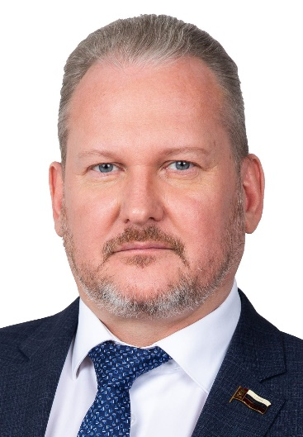
Сотсков
Виктор Сергеевич
20 сентября 1975 г.р.
Глава муниципального округа Марьино, Председатель Совета депутатов муниципального округа Марьино
Избирательный округ №3
ул. Белореченская: 22/66, 24, 28 (к. 1, 2), 30, 37 (к. 1, 2), 39, 41 (к. 1, 2), 43
ул. Братиславская: 3, 5, 6 (к. 1), 8, 10, 11, 12, 13 (к.1), 14, 15 (к. 1, 2), 16 (к. 1, 3), 17 (к. 1), 18 (к. 1, 2), 19 (к. 1, 2), 20, 21 (к. 1)
ул. Верхние поля: 4, 6, 8, 10, 14 (к. 1), 16 (к. 1), 18, 22 (к. 1), 24, 28, 32 (к. 1, 2, 3), 34 (к. 1, 2), 36 (к. 1, 2), 38 (к. 1), 40 (к. 1), 42 (к. 1)
Мячковский бульвар: 1, 3, 5 (к. 1), 9, 11
ул. Новомарьинская: 11 (к. 1), 13, 15, 17, 18, 19
ул. Перерва: 31, 33, 39, 41 (к. 1), 43, 45 (к. 1), 49, 49 (к. 1), 55, 57, 58, 59, 62 (к. 1, 2, 3), 68/35
Перервинский бульвар: 1, 2 (к. 1), 3, 7 (к. 1, 2), 8, 9
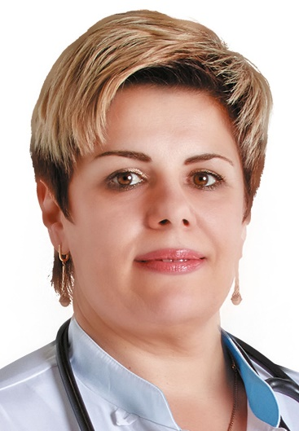
Николова
Элеонора Вячеславовна
12 декабря 1975 г.р.
Заместитель председателя совета депутатов. Исполняющий обязанности главного врача ГБУЗ «ГП №9 ДЗМ»
Избирательный округ №4
ул. Белореченская: 34 (к. 1, 2), 38 (к. 1, 2), 45 (к. 1), 49
ул. Братиславская: 22, 23, 24, 25, 26, 27 (к. 1, 2, 3), 29 (к. 1), 30, 31 (к. 1, 2, 3), 33, 34 (к. 1, 2)
Луговой проезд: 1/8, 2, 3, 4 (к. 1, 2, 3), 6, 9 (к. 1, 2)
ул. Люблинская: 165, 165 (к. 2), 169
ул. Марьинский бульвар: 3, 10, 11
ул. Марьинский парк: 3 (к. 1, 2), 5 (к. 1, 2, 3), 7 (к. 1, 2), 9 (к. 1, 2), 11, 13, 15/51, 17 (к. 1, 2), 19 (к. 1, 2), 21 (к. 1, 2)
Мячковский бульвар: 14 (к. 2), 16 (к. 1), 18 (к. 1), 19, 20 (к.2, 3), 27, 31/19
ул. Новомарьинская: 4, 10 (к. 1, 2), 12/12 (к. 1, 2), 14/15, 16 (к. 1, 2), 28, 30, 32, 34, 36 (к. 1, 2), 38
Перервинский бульвар: 14 (к. 1, 2, 3), 15 (к. 1, 2), 17 (к. 1), 19 (к. 1, 2), 21 (к. 1, 3), 22 (к. 1, 2, 3), 25, 27 (к. 1, 2)
ул. Поречная: 9, 13 (к. 1, 2), 17/22, 21, 23, 27 (к. 1, 2), 31 (к. 1)
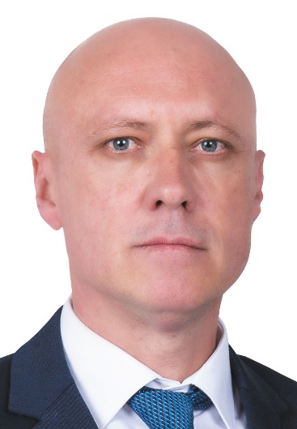
Абрамов
Роман Юрьевич
30 апреля 1973 г.р.
Директор школы №491 «Марьино»
Избирательный округ №1
Батайский проезд: 1,3,5,9,11,13,17,19,27,29,31,33,
ул. Голованова Маршала: 1, 2, 4, 4а, 7, 11, 12, 14, 16, 18, 20
ул. Донецкая: 1, 2, 4, 7, 8, 10 (к. 1), 12, 13, 15, 18 (к. 1, 2, 3), 19, 20 (к. 1), 22, 23, 26, 27, 29, 30 (к. 1, 2), 34 (к. 1, 2, 3)
Новочеркасский бульвар: 1, 2, 3, 4, 5, 8, 9, 10, 11, 13, 14, 15, 20 (к. 1, 2, 3), 21, 22, 26, 30
ул. Перерва: 2, 4, 6, 10, 12, 14, 16, 20, 24, 26 (к. 1, 2)
ул. Подольская: 1, 7, 9, 11, 13, 17, 21, 23, 25, 27 (к. 1, 2, 3, 4), 31, 33
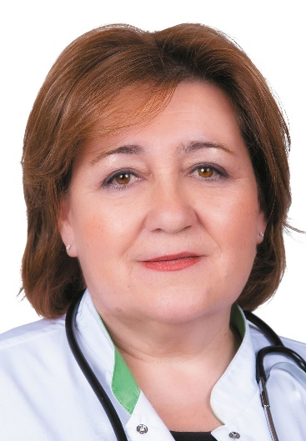
Андреева
Галина Николаевна
08 ноября 1964 г.р.
Заведующий филиалом №1, №3 ГБУЗ «Детская городская поликлиника №148 Департамента здравоохранения города Москвы»
Избирательный округ №1
Батайский проезд: 1,3,5,9,11,13,17,19,27,29,31,33,
ул. Голованова Маршала: 1, 2, 4, 4а, 7, 11, 12, 14, 16, 18, 20
ул. Донецкая: 1, 2, 4, 7, 8, 10 (к. 1), 12, 13, 15, 18 (к. 1, 2, 3), 19, 20 (к. 1), 22, 23, 26, 27, 29, 30 (к. 1, 2), 34 (к. 1, 2, 3)
Новочеркасский бульвар: 1, 2, 3, 4, 5, 8, 9, 10, 11, 13, 14, 15, 20 (к. 1, 2, 3), 21, 22, 26, 30
ул. Перерва: 2, 4, 6, 10, 12, 14, 16, 20, 24, 26 (к. 1, 2)
ул. Подольская: 1, 7, 9, 11, 13, 17, 21, 23, 25, 27 (к. 1, 2, 3, 4), 31, 33
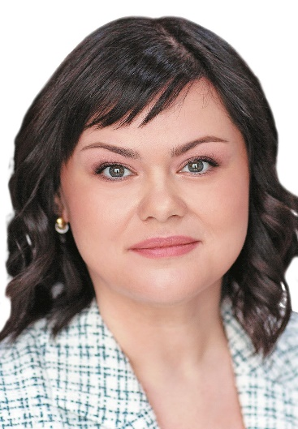
Воронова
Александра Игоревна
17 октября 1987 г.р.
Директор школы №2087 «Открытие»
Избирательный округ №1
Батайский проезд: 1,3,5,9,11,13,17,19,27,29,31,33,
ул. Голованова Маршала: 1, 2, 4, 4а, 7, 11, 12, 14, 16, 18, 20
ул. Донецкая: 1, 2, 4, 7, 8, 10 (к. 1), 12, 13, 15, 18 (к. 1, 2, 3), 19, 20 (к. 1), 22, 23, 26, 27, 29, 30 (к. 1, 2), 34 (к. 1, 2, 3)
Новочеркасский бульвар: 1, 2, 3, 4, 5, 8, 9, 10, 11, 13, 14, 15, 20 (к. 1, 2, 3), 21, 22, 26, 30
ул. Перерва: 2, 4, 6, 10, 12, 14, 16, 20, 24, 26 (к. 1, 2)
ул. Подольская: 1, 7, 9, 11, 13, 17, 21, 23, 25, 27 (к. 1, 2, 3, 4), 31, 33
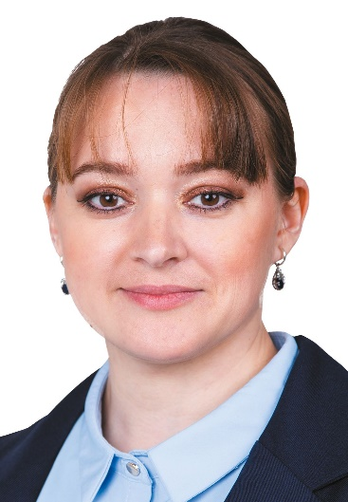
Пакуш
Светлана Александровна
16 января 1987 г.р.
Председатель совета ОПОП№42 района Марьино Юго-Восточного административного округа
Избирательный округ №1
Батайский проезд: 1,3,5,9,11,13,17,19,27,29,31,33,
ул. Голованова Маршала: 1, 2, 4, 4а, 7, 11, 12, 14, 16, 18, 20
ул. Донецкая: 1, 2, 4, 7, 8, 10 (к. 1), 12, 13, 15, 18 (к. 1, 2, 3), 19, 20 (к. 1), 22, 23, 26, 27, 29, 30 (к. 1, 2), 34 (к. 1, 2, 3)
Новочеркасский бульвар: 1, 2, 3, 4, 5, 8, 9, 10, 11, 13, 14, 15, 20 (к. 1, 2, 3), 21, 22, 26, 30
ул. Перерва: 2, 4, 6, 10, 12, 14, 16, 20, 24, 26 (к. 1, 2)
ул. Подольская: 1, 7, 9, 11, 13, 17, 21, 23, 25, 27 (к. 1, 2, 3, 4), 31, 33
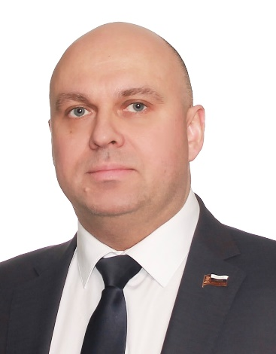
Разудалов
Юрий Юрьевич
09 октября 1982 г.р.
Президент общественной организации «Национальный комитет по защите прав потребителей»
Избирательный округ №1
Батайский проезд: 1,3,5,9,11,13,17,19,27,29,31,33,
ул. Голованова Маршала: 1, 2, 4, 4а, 7, 11, 12, 14, 16, 18, 20
ул. Донецкая: 1, 2, 4, 7, 8, 10 (к. 1), 12, 13, 15, 18 (к. 1, 2, 3), 19, 20 (к. 1), 22, 23, 26, 27, 29, 30 (к. 1, 2), 34 (к. 1, 2, 3)
Новочеркасский бульвар: 1, 2, 3, 4, 5, 8, 9, 10, 11, 13, 14, 15, 20 (к. 1, 2, 3), 21, 22, 26, 30
ул. Перерва: 2, 4, 6, 10, 12, 14, 16, 20, 24, 26 (к. 1, 2)
ул. Подольская: 1, 7, 9, 11, 13, 17, 21, 23, 25, 27 (к. 1, 2, 3, 4), 31, 33
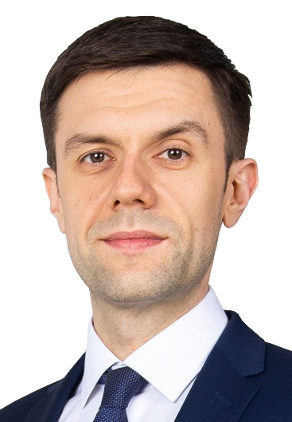
Глотов
Никита Владимирович
28 сентября 1991 г.р.
Заместитель директора школы №1547
Избирательный округ №2
Батайский проезд: 37, 41, 43, 49, 51, 53, 59, 65
ул. Голованова Маршала: 13, 17, 19
Луговой проезд: 7, 8 (к. 1), 10 (к. 1, 2), 12 (к. 1, 2)
ул. Люблинская: 104, 108, 112, 118, 124, 126, 128, 130, 157, 157 (к. 2), 159, 159 (к. 1), 161, 161 (к. 1, 2), 163/1, 171, 175, 179/1
Марьинский бульвар: 4
Мячковский бульвар: 6, 6 (к. 1, 2), 8, 8 (к. 1, 2, 3, 4), 10 (к.1)
ул. Новомарьинская: 3 (к. 1, 2, 3), 5, 5 (к. 1, 2), 7 (к. 1)
Новочеркасский бульвар: 25, 27, 29, 31, 36, 42, 43, 45, 46, 47, 49, 51, 53, 55
ул. Перерва: 28, 34, 38, 40, 50, 52, 52 (к. 1), 54, 56 (к. 1), 56/2
ул. Поречная: 3 (к. 1, 2), 5/14
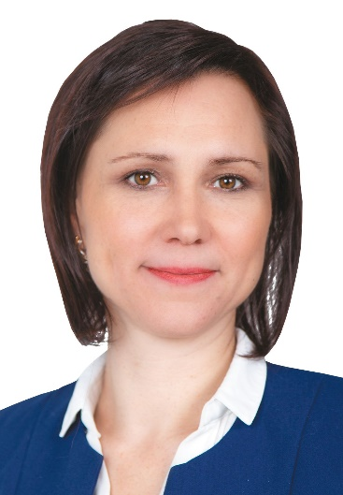
Голицына
Ольга Вячеславовна
10 апреля 1977 г.р.
Руководитель социальной службы ГБУ «Мой социальный помощник»
Избирательный округ №2
Батайский проезд: 37, 41, 43, 49, 51, 53, 59, 65
ул. Голованова Маршала: 13, 17, 19
Луговой проезд: 7, 8 (к. 1), 10 (к. 1, 2), 12 (к. 1, 2)
ул. Люблинская: 104, 108, 112, 118, 124, 126, 128, 130, 157, 157 (к. 2), 159, 159 (к. 1), 161, 161 (к. 1, 2), 163/1, 171, 175, 179/1
Марьинский бульвар: 4
Мячковский бульвар: 6, 6 (к. 1, 2), 8, 8 (к. 1, 2, 3, 4), 10 (к.1)
ул. Новомарьинская: 3 (к. 1, 2, 3), 5, 5 (к. 1, 2), 7 (к. 1)
Новочеркасский бульвар: 25, 27, 29, 31, 36, 42, 43, 45, 46, 47, 49, 51, 53, 55
ул. Перерва: 28, 34, 38, 40, 50, 52, 52 (к. 1), 54, 56 (к. 1), 56/2
ул. Поречная: 3 (к. 1, 2), 5/14
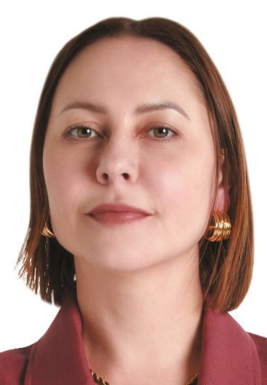
Савкина
Анастасия Александровна
05 марта 1982 г.р.
Генеральный директор ООО «Империал-Авто»
Избирательный округ №2
Батайский проезд: 37, 41, 43, 49, 51, 53, 59, 65
ул. Голованова Маршала: 13, 17, 19
Луговой проезд: 7, 8 (к. 1), 10 (к. 1, 2), 12 (к. 1, 2)
ул. Люблинская: 104, 108, 112, 118, 124, 126, 128, 130, 157, 157 (к. 2), 159, 159 (к. 1), 161, 161 (к. 1, 2), 163/1, 171, 175, 179/1
Марьинский бульвар: 4
Мячковский бульвар: 6, 6 (к. 1, 2), 8, 8 (к. 1, 2, 3, 4), 10 (к.1)
ул. Новомарьинская: 3 (к. 1, 2, 3), 5, 5 (к. 1, 2), 7 (к. 1)
Новочеркасский бульвар: 25, 27, 29, 31, 36, 42, 43, 45, 46, 47, 49, 51, 53, 55
ул. Перерва: 28, 34, 38, 40, 50, 52, 52 (к. 1), 54, 56 (к. 1), 56/2
ул. Поречная: 3 (к. 1, 2), 5/14
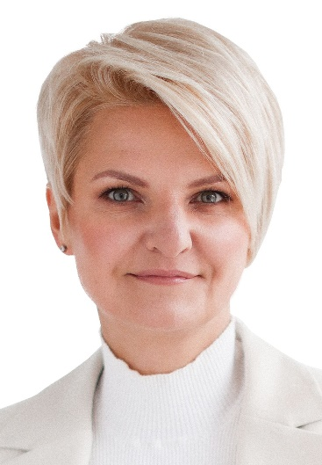
Сарбеева
Яна Юрьевна
21 июля 1980 г.р.
Директор школы «Марьино» имени маршала авиации А.Е. Голованова
Избирательный округ №2
Батайский проезд: 37, 41, 43, 49, 51, 53, 59, 65
ул. Голованова Маршала: 13, 17, 19
Луговой проезд: 7, 8 (к. 1), 10 (к. 1, 2), 12 (к. 1, 2)
ул. Люблинская: 104, 108, 112, 118, 124, 126, 128, 130, 157, 157 (к. 2), 159, 159 (к. 1), 161, 161 (к. 1, 2), 163/1, 171, 175, 179/1
Марьинский бульвар: 4
Мячковский бульвар: 6, 6 (к. 1, 2), 8, 8 (к. 1, 2, 3, 4), 10 (к.1)
ул. Новомарьинская: 3 (к. 1, 2, 3), 5, 5 (к. 1, 2), 7 (к. 1)
Новочеркасский бульвар: 25, 27, 29, 31, 36, 42, 43, 45, 46, 47, 49, 51, 53, 55
ул. Перерва: 28, 34, 38, 40, 50, 52, 52 (к. 1), 54, 56 (к. 1), 56/2
ул. Поречная: 3 (к. 1, 2), 5/14
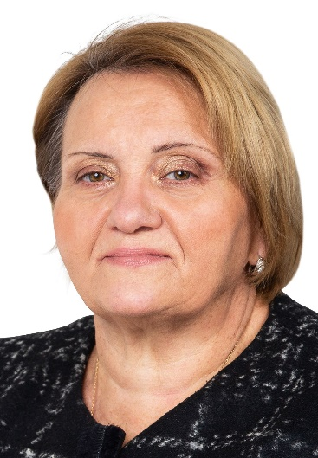
Трунова
Тамара Васильевна
10 декабря 1955 г.р.
Врач-методист филиала №1, ГБУЗ «ГП №36 ДЗМ»
Избирательный округ №2
Батайский проезд: 37, 41, 43, 49, 51, 53, 59, 65
ул. Голованова Маршала: 13, 17, 19
Луговой проезд: 7, 8 (к. 1), 10 (к. 1, 2), 12 (к. 1, 2)
ул. Люблинская: 104, 108, 112, 118, 124, 126, 128, 130, 157, 157 (к. 2), 159, 159 (к. 1), 161, 161 (к. 1, 2), 163/1, 171, 175, 179/1
Марьинский бульвар: 4
Мячковский бульвар: 6, 6 (к. 1, 2), 8, 8 (к. 1, 2, 3, 4), 10 (к.1)
ул. Новомарьинская: 3 (к. 1, 2, 3), 5, 5 (к. 1, 2), 7 (к. 1)
Новочеркасский бульвар: 25, 27, 29, 31, 36, 42, 43, 45, 46, 47, 49, 51, 53, 55
ул. Перерва: 28, 34, 38, 40, 50, 52, 52 (к. 1), 54, 56 (к. 1), 56/2
ул. Поречная: 3 (к. 1, 2), 5/14
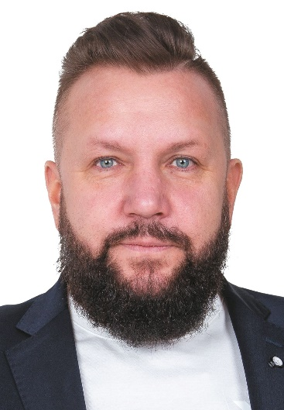
Баталов
Антон Сергеевич
18 мая 1972 г.р.
Проректор по учебной работе Столичной академии малого бизнеса
Избирательный округ №3
ул. Белореченская: 22/66, 24, 28 (к. 1, 2), 30, 37 (к. 1, 2), 39, 41 (к. 1, 2), 43
ул. Братиславская: 3, 5, 6 (к. 1), 8, 10, 11, 12, 13 (к.1), 14, 15 (к. 1, 2), 16 (к. 1, 3), 17 (к. 1), 18 (к. 1, 2), 19 (к. 1, 2), 20, 21 (к. 1)
ул. Верхние поля: 4, 6, 8, 10, 14 (к. 1), 16 (к. 1), 18, 22 (к. 1), 24, 28, 32 (к. 1, 2, 3), 34 (к. 1, 2), 36 (к. 1, 2), 38 (к. 1), 40 (к. 1), 42 (к. 1)
Мячковский бульвар: 1, 3, 5 (к. 1), 9, 11
ул. Новомарьинская: 11 (к. 1), 13, 15, 17, 18, 19
ул. Перерва: 31, 33, 39, 41 (к. 1), 43, 45 (к. 1), 49, 49 (к. 1), 55, 57, 58, 59, 62 (к. 1, 2, 3), 68/35
Перервинский бульвар: 1, 2 (к. 1), 3, 7 (к. 1, 2), 8, 9
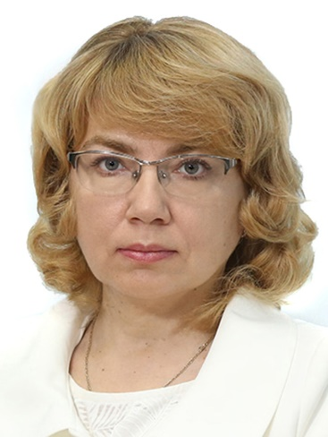
Ключникова
Ирина Викторовна
05 марта 1968 г.р.
Главный врач ГБУЗ г. Москвы «Детская городская поликлиника №150 ДЗМ»
Избирательный округ №3
ул. Белореченская: 22/66, 24, 28 (к. 1, 2), 30, 37 (к. 1, 2), 39, 41 (к. 1, 2), 43
ул. Братиславская: 3, 5, 6 (к. 1), 8, 10, 11, 12, 13 (к.1), 14, 15 (к. 1, 2), 16 (к. 1, 3), 17 (к. 1), 18 (к. 1, 2), 19 (к. 1, 2), 20, 21 (к. 1)
ул. Верхние поля: 4, 6, 8, 10, 14 (к. 1), 16 (к. 1), 18, 22 (к. 1), 24, 28, 32 (к. 1, 2, 3), 34 (к. 1, 2), 36 (к. 1, 2), 38 (к. 1), 40 (к. 1), 42 (к. 1)
Мячковский бульвар: 1, 3, 5 (к. 1), 9, 11
ул. Новомарьинская: 11 (к. 1), 13, 15, 17, 18, 19
ул. Перерва: 31, 33, 39, 41 (к. 1), 43, 45 (к. 1), 49, 49 (к. 1), 55, 57, 58, 59, 62 (к. 1, 2, 3), 68/35
Перервинский бульвар: 1, 2 (к. 1), 3, 7 (к. 1, 2), 8, 9
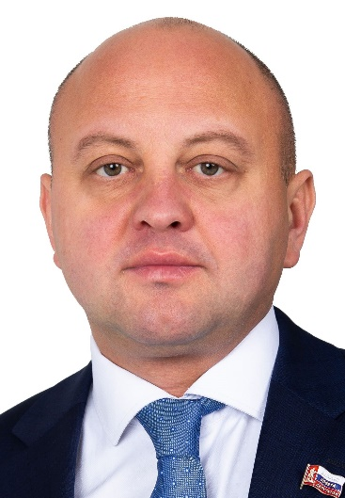
Меньшиков
Евгений Владимирович
30 июня 1976 г.р.
Вице-президент Фонда помощи детям инвалидам и семьям с детьми инвалидами «Ангел Милосердия»
Избирательный округ №3
ул. Белореченская: 22/66, 24, 28 (к. 1, 2), 30, 37 (к. 1, 2), 39, 41 (к. 1, 2), 43
ул. Братиславская: 3, 5, 6 (к. 1), 8, 10, 11, 12, 13 (к.1), 14, 15 (к. 1, 2), 16 (к. 1, 3), 17 (к. 1), 18 (к. 1, 2), 19 (к. 1, 2), 20, 21 (к. 1)
ул. Верхние поля: 4, 6, 8, 10, 14 (к. 1), 16 (к. 1), 18, 22 (к. 1), 24, 28, 32 (к. 1, 2, 3), 34 (к. 1, 2), 36 (к. 1, 2), 38 (к. 1), 40 (к. 1), 42 (к. 1)
Мячковский бульвар: 1, 3, 5 (к. 1), 9, 11
ул. Новомарьинская: 11 (к. 1), 13, 15, 17, 18, 19
ул. Перерва: 31, 33, 39, 41 (к. 1), 43, 45 (к. 1), 49, 49 (к. 1), 55, 57, 58, 59, 62 (к. 1, 2, 3), 68/35
Перервинский бульвар: 1, 2 (к. 1), 3, 7 (к. 1, 2), 8, 9
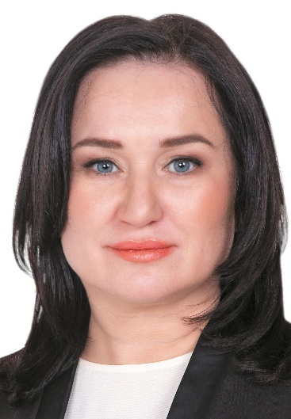
Мещерякова
Наталья Юрьевна
1 декабря 1980 г.р.
Директор Региональной общественной организации содействия защите законных прав и интересов граждан «ЗА ПРАВА ГОРОЖАН»
Избирательный округ №3
ул. Белореченская: 22/66, 24, 28 (к. 1, 2), 30, 37 (к. 1, 2), 39, 41 (к. 1, 2), 43
ул. Братиславская: 3, 5, 6 (к. 1), 8, 10, 11, 12, 13 (к.1), 14, 15 (к. 1, 2), 16 (к. 1, 3), 17 (к. 1), 18 (к. 1, 2), 19 (к. 1, 2), 20, 21 (к. 1)
ул. Верхние поля: 4, 6, 8, 10, 14 (к. 1), 16 (к. 1), 18, 22 (к. 1), 24, 28, 32 (к. 1, 2, 3), 34 (к. 1, 2), 36 (к. 1, 2), 38 (к. 1), 40 (к. 1), 42 (к. 1)
Мячковский бульвар: 1, 3, 5 (к. 1), 9, 11
ул. Новомарьинская: 11 (к. 1), 13, 15, 17, 18, 19
ул. Перерва: 31, 33, 39, 41 (к. 1), 43, 45 (к. 1), 49, 49 (к. 1), 55, 57, 58, 59, 62 (к. 1, 2, 3), 68/35
Перервинский бульвар: 1, 2 (к. 1), 3, 7 (к. 1, 2), 8, 9
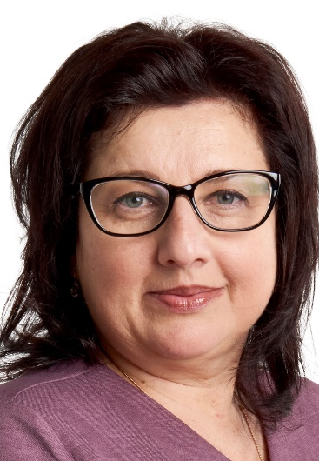
Аверчинкова
Ольга Евгеньевна
29 июня 1970 г.р.
Директор школы №1357 «На Братиславской»
Избирательный округ №4
ул. Белореченская: 34 (к. 1, 2), 38 (к. 1, 2), 45 (к. 1), 49
ул. Братиславская: 22, 23, 24, 25, 26, 27 (к. 1, 2, 3), 29 (к. 1), 30, 31 (к. 1, 2, 3), 33, 34 (к. 1, 2)
Луговой проезд: 1/8, 2, 3, 4 (к. 1, 2, 3), 6, 9 (к. 1, 2)
ул. Люблинская: 165, 165 (к. 2), 169
ул. Марьинский бульвар: 3, 10, 11
ул. Марьинский парк: 3 (к. 1, 2), 5 (к. 1, 2, 3), 7 (к. 1, 2), 9 (к. 1, 2), 11, 13, 15/51, 17 (к. 1, 2), 19 (к. 1, 2), 21 (к. 1, 2)
Мячковский бульвар: 14 (к. 2), 16 (к. 1), 18 (к. 1), 19, 20 (к.2, 3), 27, 31/19
ул. Новомарьинская: 4, 10 (к. 1, 2), 12/12 (к. 1, 2), 14/15, 16 (к. 1, 2), 28, 30, 32, 34, 36 (к. 1, 2), 38
Перервинский бульвар: 14 (к. 1, 2, 3), 15 (к. 1, 2), 17 (к. 1), 19 (к. 1, 2), 21 (к. 1, 3), 22 (к. 1, 2, 3), 25, 27 (к. 1, 2)
ул. Поречная: 9, 13 (к. 1, 2), 17/22, 21, 23, 27 (к. 1, 2), 31 (к. 1)
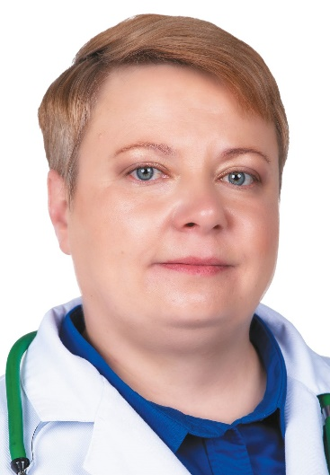
Акимова
Юлия Борисовна
04 апреля 1983 г.р.
Заведующий филиалом №2 ГБУЗ г. Москвы «Детская городская поликлиника №148 ДЗМ»
Избирательный округ №4
ул. Белореченская: 34 (к. 1, 2), 38 (к. 1, 2), 45 (к. 1), 49
ул. Братиславская: 22, 23, 24, 25, 26, 27 (к. 1, 2, 3), 29 (к. 1), 30, 31 (к. 1, 2, 3), 33, 34 (к. 1, 2)
Луговой проезд: 1/8, 2, 3, 4 (к. 1, 2, 3), 6, 9 (к. 1, 2)
ул. Люблинская: 165, 165 (к. 2), 169
ул. Марьинский бульвар: 3, 10, 11
ул. Марьинский парк: 3 (к. 1, 2), 5 (к. 1, 2, 3), 7 (к. 1, 2), 9 (к. 1, 2), 11, 13, 15/51, 17 (к. 1, 2), 19 (к. 1, 2), 21 (к. 1, 2)
Мячковский бульвар: 14 (к. 2), 16 (к. 1), 18 (к. 1), 19, 20 (к.2, 3), 27, 31/19
ул. Новомарьинская: 4, 10 (к. 1, 2), 12/12 (к. 1, 2), 14/15, 16 (к. 1, 2), 28, 30, 32, 34, 36 (к. 1, 2), 38
Перервинский бульвар: 14 (к. 1, 2, 3), 15 (к. 1, 2), 17 (к. 1), 19 (к. 1, 2), 21 (к. 1, 3), 22 (к. 1, 2, 3), 25, 27 (к. 1, 2)
ул. Поречная: 9, 13 (к. 1, 2), 17/22, 21, 23, 27 (к. 1, 2), 31 (к. 1)
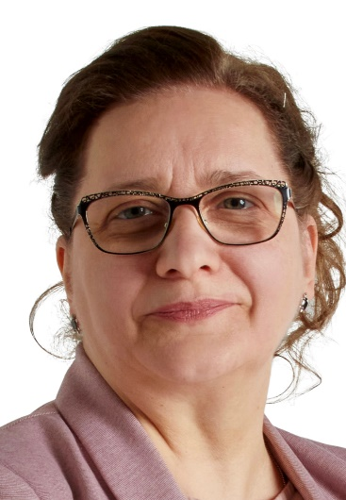
Галкина
Ирина Олеговна
22 марта 1968 г.р.
Председатель общественной организации «Семья 21 века»
Избирательный округ №4
ул. Белореченская: 34 (к. 1, 2), 38 (к. 1, 2), 45 (к. 1), 49
ул. Братиславская: 22, 23, 24, 25, 26, 27 (к. 1, 2, 3), 29 (к. 1), 30, 31 (к. 1, 2, 3), 33, 34 (к. 1, 2)
Луговой проезд: 1/8, 2, 3, 4 (к. 1, 2, 3), 6, 9 (к. 1, 2)
ул. Люблинская: 165, 165 (к. 2), 169
ул. Марьинский бульвар: 3, 10, 11
ул. Марьинский парк: 3 (к. 1, 2), 5 (к. 1, 2, 3), 7 (к. 1, 2), 9 (к. 1, 2), 11, 13, 15/51, 17 (к. 1, 2), 19 (к. 1, 2), 21 (к. 1, 2)
Мячковский бульвар: 14 (к. 2), 16 (к. 1), 18 (к. 1), 19, 20 (к.2, 3), 27, 31/19
ул. Новомарьинская: 4, 10 (к. 1, 2), 12/12 (к. 1, 2), 14/15, 16 (к. 1, 2), 28, 30, 32, 34, 36 (к. 1, 2), 38
Перервинский бульвар: 14 (к. 1, 2, 3), 15 (к. 1, 2), 17 (к. 1), 19 (к. 1, 2), 21 (к. 1, 3), 22 (к. 1, 2, 3), 25, 27 (к. 1, 2)
ул. Поречная: 9, 13 (к. 1, 2), 17/22, 21, 23, 27 (к. 1, 2), 31 (к. 1)
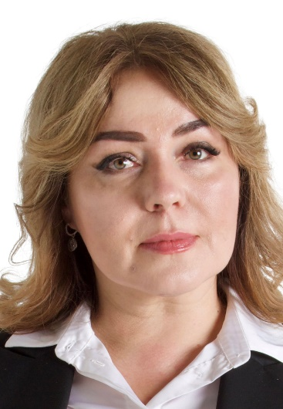
Смирнова
Елена Викторовна
30 марта 1975 г.р.
Руководитель социальной службы ГБУ «Мой социальный помощник»
Избирательный округ №4
ул. Белореченская: 34 (к. 1, 2), 38 (к. 1, 2), 45 (к. 1), 49
ул. Братиславская: 22, 23, 24, 25, 26, 27 (к. 1, 2, 3), 29 (к. 1), 30, 31 (к. 1, 2, 3), 33, 34 (к. 1, 2)
Луговой проезд: 1/8, 2, 3, 4 (к. 1, 2, 3), 6, 9 (к. 1, 2)
ул. Люблинская: 165, 165 (к. 2), 169
ул. Марьинский бульвар: 3, 10, 11
ул. Марьинский парк: 3 (к. 1, 2), 5 (к. 1, 2, 3), 7 (к. 1, 2), 9 (к. 1, 2), 11, 13, 15/51, 17 (к. 1, 2), 19 (к. 1, 2), 21 (к. 1, 2)
Мячковский бульвар: 14 (к. 2), 16 (к. 1), 18 (к. 1), 19, 20 (к.2, 3), 27, 31/19
ул. Новомарьинская: 4, 10 (к. 1, 2), 12/12 (к. 1, 2), 14/15, 16 (к. 1, 2), 28, 30, 32, 34, 36 (к. 1, 2), 38
Перервинский бульвар: 14 (к. 1, 2, 3), 15 (к. 1, 2), 17 (к. 1), 19 (к. 1, 2), 21 (к. 1, 3), 22 (к. 1, 2, 3), 25, 27 (к. 1, 2)
ул. Поречная: 9, 13 (к. 1, 2), 17/22, 21, 23, 27 (к. 1, 2), 31 (к. 1)

СТРУКТУРА АППАРАТА СОВЕТА ДЕПУТАТОВ
муниципального округа Марьино
Должность | Ф.И.О. | Телефон | Электронный адрес
Глава муниципального округа | Сотсков Виктор Сергеевич | +7-499-703-38-79  доб. 101 | sobranie@asdmom.ru
Главный бухгалтер – начальник экономического отдела | Моисеева Надежда Аркадьевна | +7-499-703-38-79  доб. 104
Начальник организационно-правового отдела | Таппасханова  Ирина Борисовна | +7-499-703-38-79  доб. 106
Юрисконсульт - советник  организационно-правового отдела | Процик Наталия Владимировна | +7-499-703-38-79  доб. 105
Советник  организационно-правового отдела | Попова Наталья Анатольевна | +7-499-703-38-79  доб. 107
Советник  организационно-правового отдела | Шилина Лариса Викторовна | +7-499-703-38-79  доб. 100
Консультант  экономического отдела | Малетко Наталья Николаевна | +7-499-703-38-79  доб. 104

